Одарённый ребёнок — это ребёнок, который выделяется яркими очевидными иногда выдающимися достижениями в той или иной деятельности

БМА ДОУ №23 «Золотой ключик»
Воспитатели:
Коновалова Ольга Владимировна
Лагута Ольга Васильевна
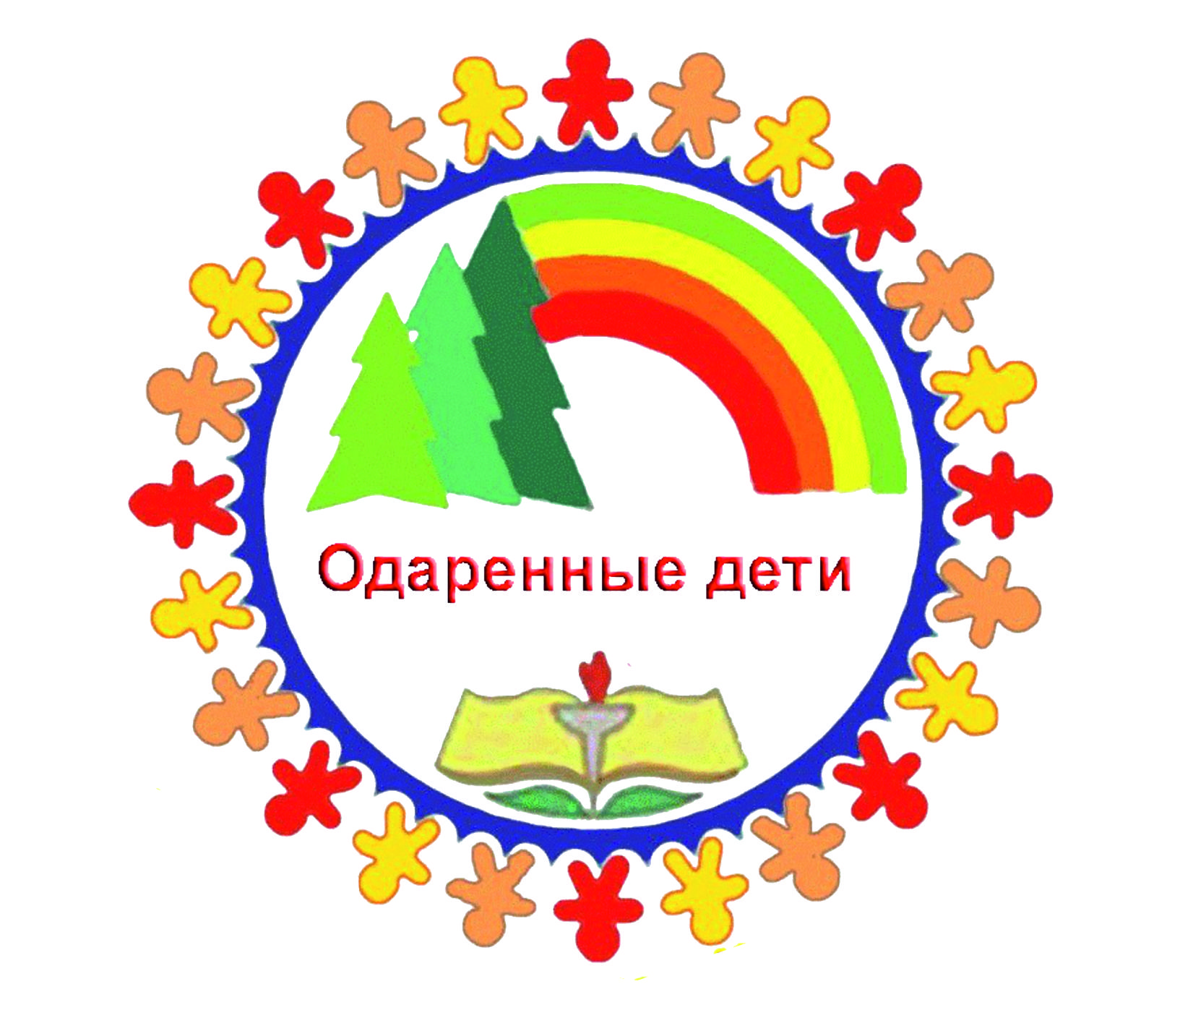
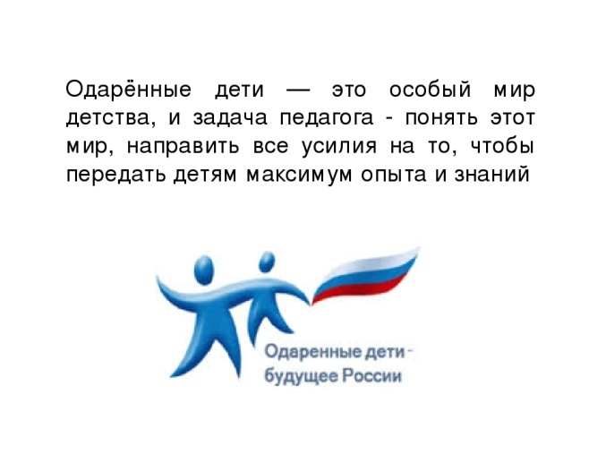
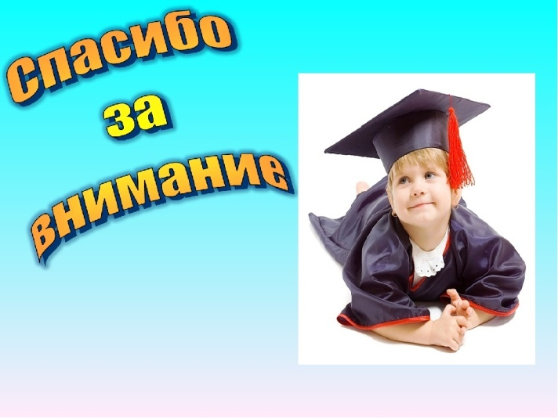

Свердловская область г. Берёзовский.
Ул. Победы. строение 6а
Социальное партнерство
МУЗЕЙ
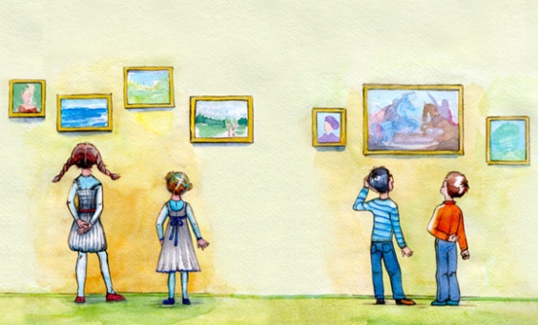
Библиотека
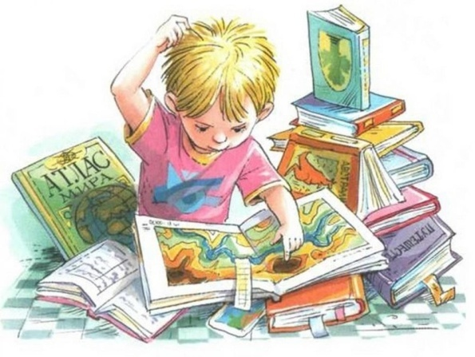
Дом культуры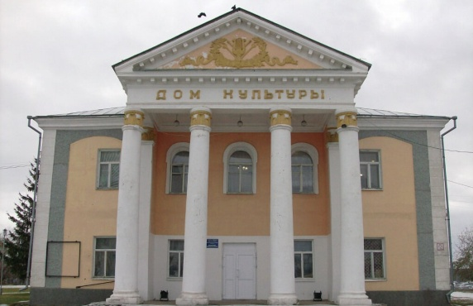
Показатели одаренности ребенка
Показатели одаренности ребенка условно можно распределить на пять сфер:
- Интеллектуальная
- Творчество
- Общение и лидерство
- Художественная деятельность
- Двигательная

Формы работы с одаренными детьми
➢ индивидуальный подход на занятиях, задания повышенного уровня предметные кружки;
➢ дополнительные занятия с одарёнными детьми в совместной деятельности;
➢ посещение интеллектуальных и творческих кружков;
➢ участие в конкурсах и олимпиадах различного уровня; ➢ курсы по выбору;
➢ интеллектуальные игры, викторины;
➢ работа по индивидуальным планам;
➢ интеллектуальные викторины; ➢ создание детских портфолио.
Организация информационной среды для родителей:
- проводим цикл общих групповых родительских собраний с использованием разнообразных форм работы по вопросам детской одарённости;
- педагоги организуют, мастер – классы, буклеты для родителей и т.д.
- памятка и печатные консультации родителям по взаимодействию детей с целью развития творческих способностей;
- в приёмной группы оформлен уголок для родителей «Маленький гений»;
- оформляются благодарность родителям за помощь в участии в образовательном процессе ДОУ
- Организация работы с одаренными и талантливыми детьми во внеурочное время:
- индивидуальные занятия.



Если дети- национальное достояние любой страны то одарённые дети – её интеллектуальный и творческий потенциал.
БМА ДОУ№23 «Золотой ключик»
Воспитатели: Коновалова Ольга Владимировна Лагута Ольга Васильевна

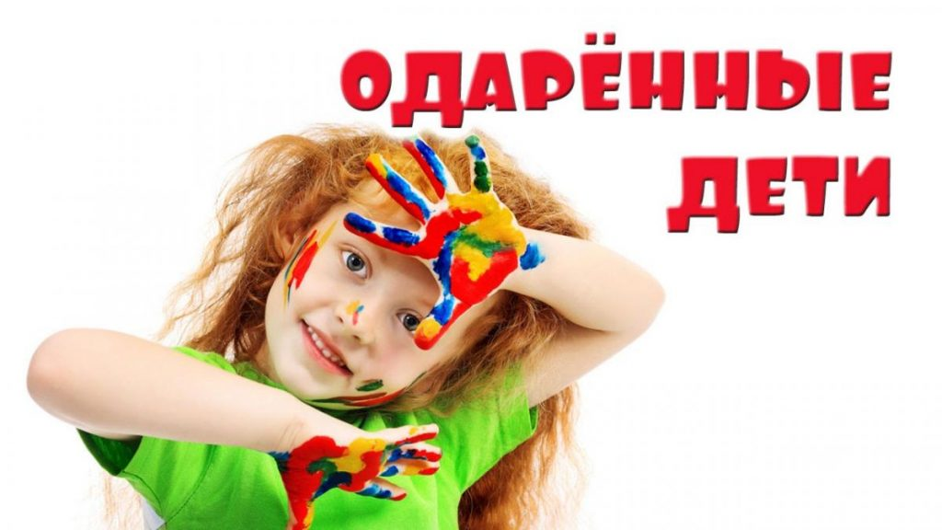

Свердловская область
г. Берёзовкий ул. Победы 6а
Социальное партнерство
Дом культуры

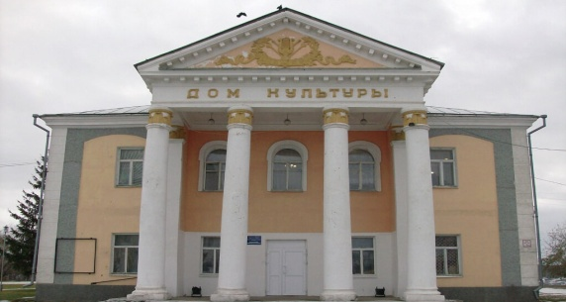

Библиотека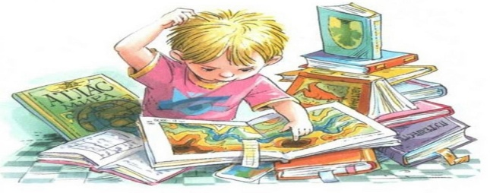
Музей

Система работы с одарёнными детьми. 1 ступень
Уровень подготовительный
«НАЧАЛО»

Выявление и развитие склонностей и способностей ребёнка.
2 ступень
Уровень освоения
«ПЕРСПЕКТИВА»

Подготовка деятельности - практической базы для дальнейшего творческого самоопределения.
3 ступень
Уровень совершенствования
«МАСТЕРСТВО»

Самопознания и самораскрытие личности, реализация программ индивидуального развития.
4 ступень
Уровень профессионально - ориентированный
«ТВОРЧЕСТВО»
Поддержка обучающихся в их творческой и исследовательской деятельности, их профессиональная ориентация
